15-дәріс

ҚҰРЫЛЫС ЖӨНІНДЕГІ НОРМАЛАРДЫҢ ТАЛАПТАРЫН ЕСКЕРМЕЙ САЛЫНҒАН ҒИМАРАТТАРДЫҢ СЕЙСМИКАЛЫҚ ТӨЗІМДІЛІГІН АРТТЫРУ
СЕЙСМИКАЛЫҚ ҚАУІПТІ АУДАНДАР ҮШІН

  - Мәселенің өзектілігі
  - Конструктивтікшешімдер

  - Мәселенің өзектілігі

Сейсмикалылық туралы деректерді нақтылау жөніндегі жұмыстарды үнемі жүргізу жиі анықталады, олар: сейсмикалық қауіпті аудандарда құрылыс нормалары ескерілмей салынған ғимараттар мен құрылымдар сейсмикалық қауіпті алаңдарда тұрғызылған болып шығады.
Нормативтік құжаттардың өзгеруімен бүкіл қалалар олардың әсеріне енеді. Сонымен қатар, жүздеген ғимараттар мен құрылмстар қабылданған стандарттарға сәйкес келетін сейсмикалық төзімділікке ие емес. Жоғарыда айтылғандарға байланысты сейсмикалық қауіпті аумақтарға көшкен қолданыстағы ғимараттар мен құрылымдарды күшейту мәселесі өзекті болып табылады және зерделеу мен шешуді талап етеді.
Айта кететін нәрсе, қолданыстағы ғимараттар мен құрылымдар үшін сейсмикалық жүктемелердің әсерін азайту үшін әзірленген әдістерді қолдану қиын, мысалы, жүйеге кез-келген құрылғыны енгізу шешімдері тым қымбат болады
"Іргетас-ғимараттың қаңқасы". Осыған сүйене отырып, қолданыстағы ғимараттар мен құрылыстардың сейсмикалық тұрақтылығын қамтамасыз етудің негізгі тәсілі қималарды ұлғайту, элементтерді бір-бірімен біріктіру, құрылыс конструкцияларының түйісу түйіндерінің қаттылығын арттыру, қосымша байланыстар немесе қаттылық диафрагмаларын қою арқылы құрылымдардың немесе раманың қаттылығын арттыру болып табылады. Ғимараттардыңқұрылысконструкцияларыныңсейсмикалықтөзімділігінарттырудыңкейбірнұсқаларықарастырылады.

  - Конструктивтікшешімдер

Ғимараттардыңсыртқықабырғаларыныңсейсмотұрақтылығынарттырумақсатындамонолиттітемірбетоннан (ТБЖ) біржақтыаппликациялардыорындауұсынылады(18.1-сурет). Әдістіңмәнімонолиттітемірбетоннанжасалғанжекелегенкүшті "аппликацияларды" сыртқықабырғаларғабекітуболыптабылады, оларшамадантыссейсмикалықжүктемелердіалады.
[8, 14].
Монолиттітемірбетонаппликацияларыныңенікемінде 3 м, ал ойықтары бар учаскелердесаңылаулардан 1 м-гекеңболады. Аппликация құрылғысыныңүшнұсқасынқолданылады:
- күшейтілегн анкерқұрылғысымен;
- қалаудыңкөлденеңтігістеріндеойықтарорнатумен;
- көлденеңштрабтарда бетон шпонкаларынорнатумен. Аппликацияларқалыңдығы 100-120 мм В15 класынантөменемесмонолиттітемірбетоннанжасалады. Анкерлердиаметрі 12 мм a240 (A-I) кластыарматураданжасаладыжәне 400 мм аспайтынқадамменорнатылады.Аппликациялардың арматуралық торы Ø6 мм А240 (A - I) класты арматуралық өзектерден 100×100 мм өлшемімен ұяшықтар жасалады, ал аппликациялардың шет жақтарында және ойықтардың қырларында А400 (A - III) класты Ø12 ММ 2 тік өзектен бекітіледі. Ойма(борозда) тереңдігі кемінде 20 мм, ал шпонкалар кемінде 120 мм болады.
Мынадай жұмыстар кезектілігі ұсынылады: құрылыс лесаларын орналастыру; штрабтарды (шпонкаларды) кесу немесе ойықтарды кесу; 30-45° бұрышпен анкер астына ұңғымаларды(скважина) бұрғылау; сығылған ауамен үрлеу; анкерлерді құрғатып бітеу; арматуралық торларды орнату; беттерді сулау; Қалыптарды орнату (қажет болған жағдайда); ұсақ түйіршікті құйылған бетонды қалыптарға немесе торкретбетонға қалау

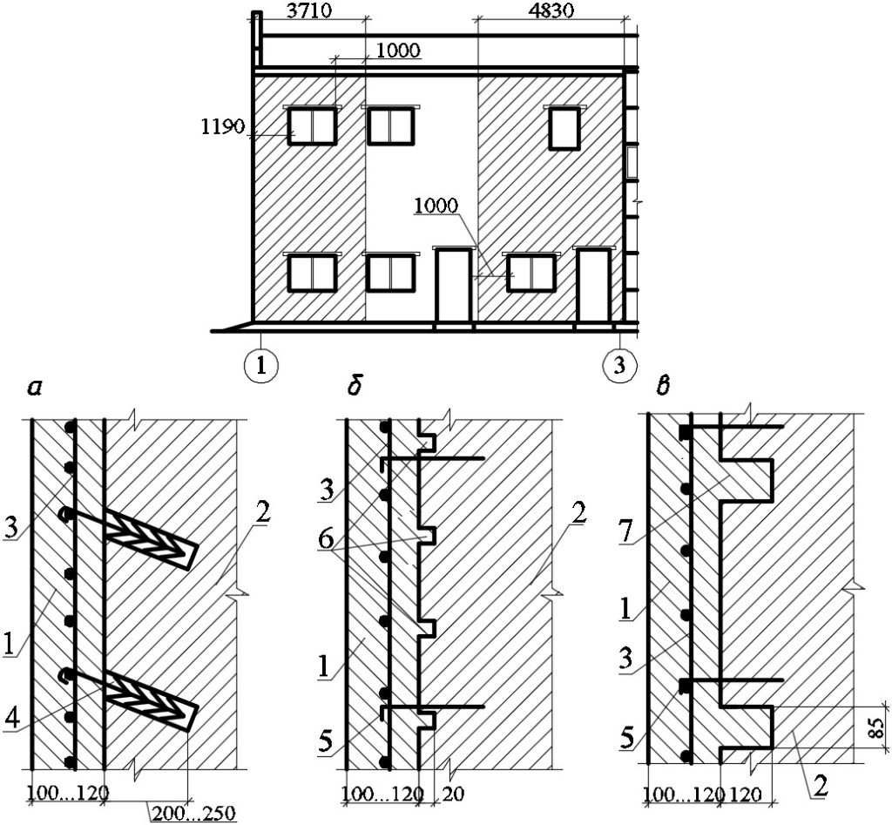
Сурет- 18.1. Монолиттітемірбетоннанаппликацияларқұрылғысы: а – күшейтілгенанкерлерорнатумен; б - қалаудыңкөлденеңтігістеріндеатыздарорнатумен; в – көлденеңштрабтарда бетон шпонкаларынорнатумен; 1 – монолиттітемірбетонды аппликация; 2 – күшейтілетінқабырға; 3 – арматуралық тор; 4 - цемент немесеполимерцементерітіндісіндебұрғыланғанұңғымадаорнатылған анкер; 5 – 240 (A – I) кластыарматурадандиаметрі 12 мм анкер; 6 – тереңдігі 10 - 20 мм қалаутігістеріндегіойықтар; 7-бетонды шпонка 120×85 мм

Соныменқатар, қосымшаларданбасқа, жерсілкінісікезіндеоныңтұтастығынсақтайтынғимаратарқылыжоғарғыжағында металл белдіктерменбайланыстыратынтікқабырғаларорнатылуымүмкін. Петропавл-Камчатскийдегісейсмикалықтөзімділіктіңжоғарыдеңгейі бар ғимараттыңжалпыкөрінісі18.2-суреттекөрсетілген.
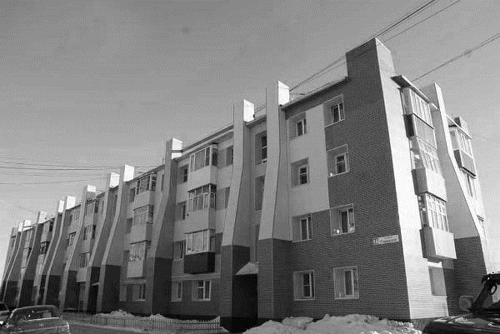
Сурет-18.2. Монолиттітемірбетоннанжасалғанаппликациялар мен контрфорстарорнатужолыменүйдіңсейсмотұрақтылығынкүшейту

Рекомендуется выполнять дополнительные крепления внутренних стен и перегородок между собой и со сборными железобетонными плитами перекрытия и покрытия (рис. 18.3) [2]. Крепления осуществляются при помощи стальных анкеров или уголков на дюбелях, устанавливаемых с шагом не более 400 мм.
Сондай-ақ, ғимараттыңсейсмикалықтөзімділігінарттыруүшінплиталарарасындабайланысорнатуарқылыедендер мен жабындардыңқаттыдискілерінжасауғаболады (сурет. 18.4) [2].
Қаңқалығимараттардабағаналар арасындақосымшабайланыстарорнатылады, оларғимараттыңқаттылығынбойлықбағыттаарттырады. Байланыстар металл прокат элементтеріненжасаладыжәнеғимаратжоспарындасимметриялытүрдеорнатылады (сурет. 18.5). Барлық металл элементтерүшінтоттануғақарсықорғанысқамтамасызетілуітиіс.
Басқажағдайдатемірбетондиафрагмаларынорнатуғаболады, бірақолардыжасауқиынырақ, аз технологиялықжәнеауыр. Айтакететіннәрсе, қазіргіөндірісжағдайындаәрнақтыжағдайдыталдап, еңоңтайлышешімдерқабылдауқажет (жағдайдыңқиындығы, дәнекерлеудіқолданумүмкіндігі, материалдардыңболуыжәнет.б.).
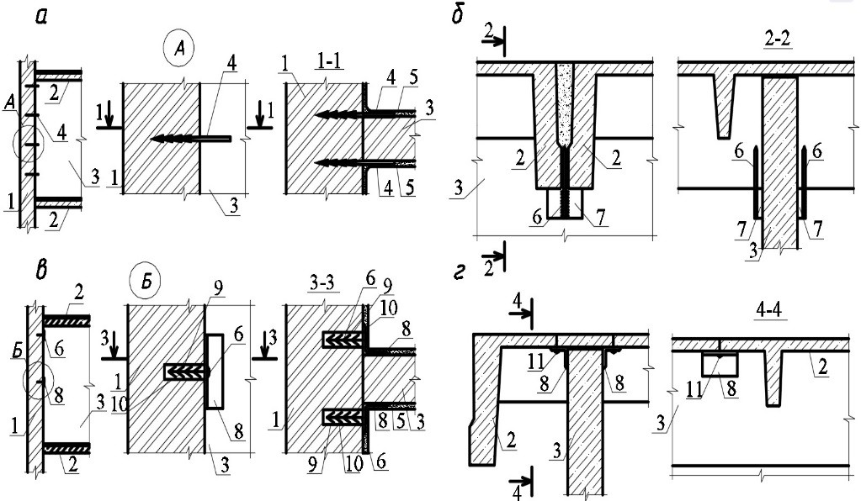
Сур. 18.3. Қабырғалар мен арақабырғалардықосымшабекіту: а – қалаутігістерінеболатанкерлердіқағу; б – қалқалардықабырғалыпанельдергебекіту; в – Болатбұрыштар мен анкерлердіорнату; г – қалқалардықабырғалыпанельдергедюбельдердегібұрыштарменбекіту; 1 – Тасқабырға; 2 – темірбетонжабын; 3 – жеткіліктібекіткішіжоқарақабырға; 4 – болатысқы-анкерлер(анкера-ерши) Ø10–12 мм, қалаудыңтігістеріне 400 мм қадамменбітелетін; 5 – сылақ; 6 – анкерлер-панельдердіңбойлыққабырғаларыарасындағытігістердеағаштығындарғасалынатынысқыштар; 7 – анкерлергедәнекерленетінболатпластиналар; 8-тесіктері бар болатбұрыштар-ұстағыштар; 9-400 мм қадамменқабырғақалауындабұрғыланғанұңғымалар; 10-ұңғымаларға орнатылғанағаштығындар; 11-дюбельдер

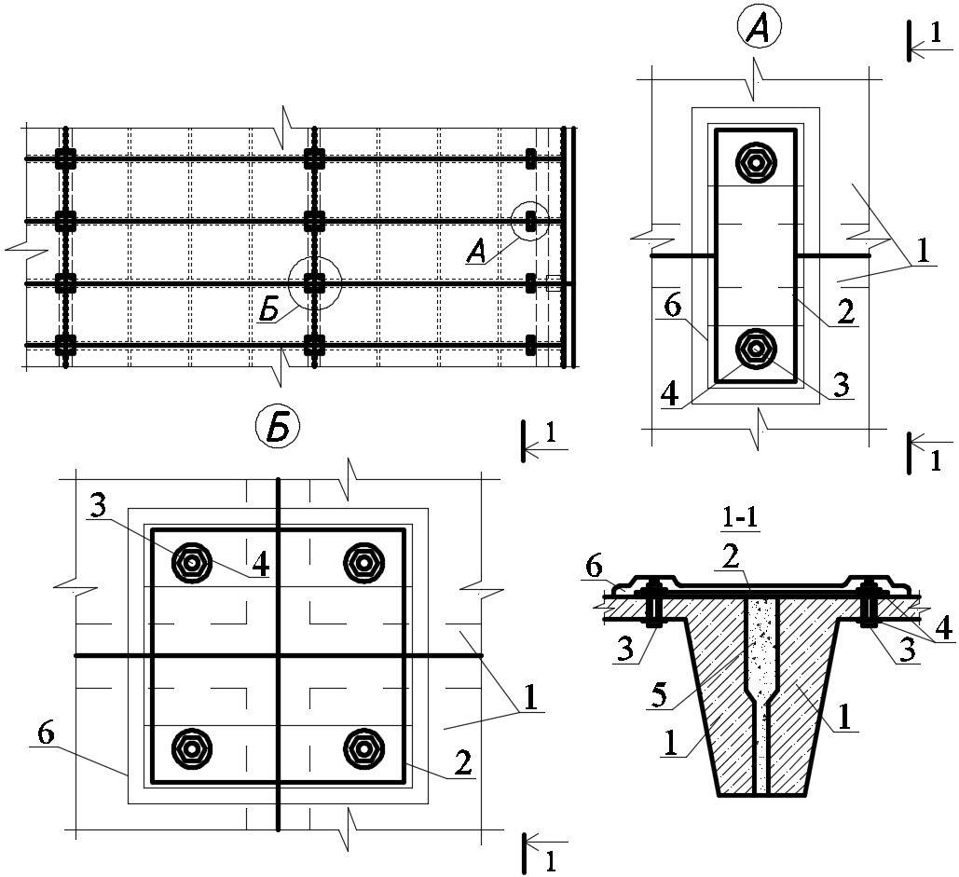
Сур. 18.4. Қатты диск жабыныныңқұрылғысы: 1-темірбетон қабырғажабыныныңплиталары; 2-қалыңдығы 400×400 мм болатпластинаданжасалғанжапсырмалар; Ø 20 мм 3-тартқыш болттар; диаметрі 60 мм 4-шайбалар; 5-B15 класындағыжіктердімонолиттеу бетоны; 6-цемент-құм ерітіндісінемесекоррозияғақарсыжабын

Тұрғынүйлердіңсейсмикалықберіктігінарттыруүшінсейсмикағақарсыбелдеулерді де жасауғаболады, алайдаолардыңқолданыстағығимараттардаорналасуыбелгілібірқиындықтарменбайланысты. Олардыорнатуүшін, әдетте, жиһазорнатылғанпәтерлердежәнетұрғынүйиелерінбақылаукезіндежұмыстардыорындауқажет. Жұмысуақытындатұрғындарқоныстануыкерек, сондықтанрезервтіктұрғынүйқорыныңболуытуралымәселетуындайды. 18.6-суреттесейсмикағақарсыбелдеудіңүлгісікелтірілген.
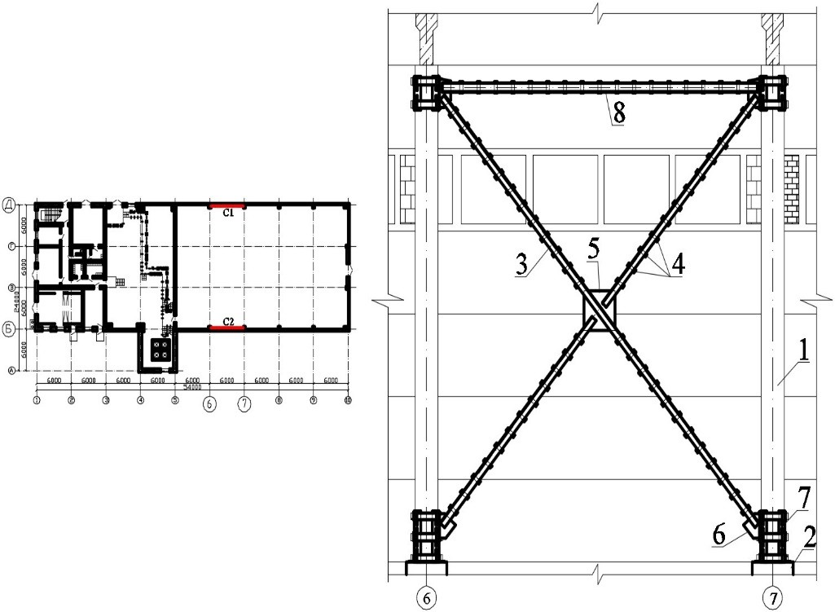
Сур. 18.5. Металл байланыстарыныңқұрылымы: 1-раманың темірбетонбағанасы; 2-іргетастың кесіндісі; 3 - 10×100 мм қосарланған металл бұрыштары; 4 - 300 мм қадамменорнатылған 10×100×120 мм металл жалғағышпланкалар; 5 – 300×300 мм металл жалғағыш пластина; 6 - фасонка; 7 – бекітубазасы; 8 – № 18 қосарланған металл швеллерлер

Қазіргіуақыттағимараттар мен құрылыстардысейсмикалықкүшейтубойыншаолардыңкеңістіктікқаттылығынарттыруғажәнесейсмикалықжүктеменіңәрекетіпроцесіндеорынауыстырудышектеугебағытталғанкөптегеншешімдерәзірленді, шешімдердіңбірбөлігін, мысалы, "ғимараттардыңсейсмикалықтөзімділігінарттыру"0.00-2.96 с үлгіліксериясынантабуғаболады.

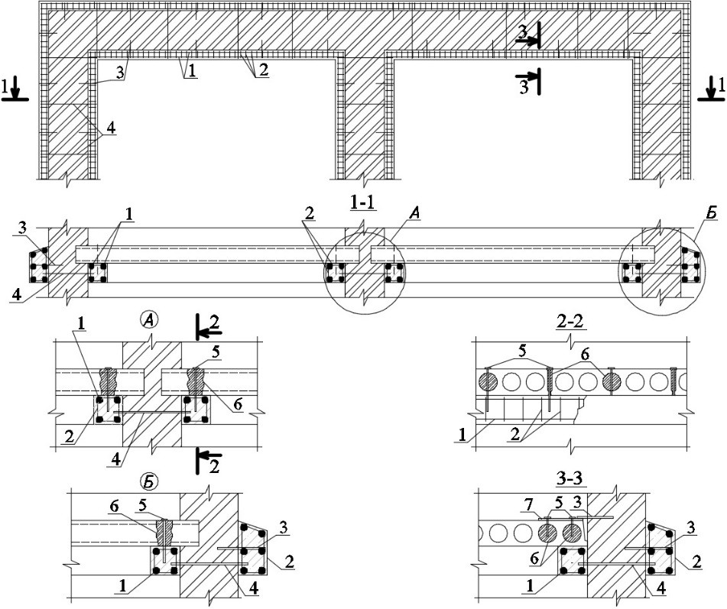
Сур. 18.6. Сейсмикағақарсыбелдіктіорнатуүлгі: 1 – есепбойыншабойлық арматура, бірақ Ø12 A400 (A-III) кем емес; 2 – көлденең арматура Ø6 В500 (A-I) кем емес; 3 – арматураданжасалғананкерлер Ø10 A400 (A-III) кем емес; 4 – өтпелі арматура Ø12 A400 (A-III) кем емес; 5 – арматуражабындары бар сейсмикағақарсыбелдеудің Ø12 A400 (A-III) кем емес A – III); 6 – М150 маркадантөменемесмонолиттеуерітіндісі; 7 - металл пластина 10×100×400 мм

Өзін-өзі тексеру тапсырмалары мен сұрақтар

- Қолданыстағығимараттардыңсейсмотұрақтылығынарттырумәселесініңөзектілігініңсебептеріқандай?
- Темірбетонқосымшаларықалайжасалады?
- Қаттыжабыедискісінқалайжасауғаболады?
- Ғимараттардақандаймақсатпенқосымшабайланыстарорнатылады?

